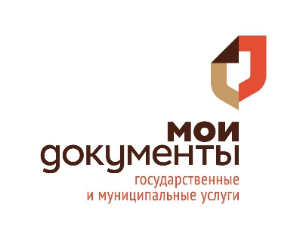

Платные услуги

В филиале ГБУ КО «МФЦ Калужской области» по Мосальскому району предоставляются дополнительные платные услуги:

• копирование и распечатывание электронных документов (за исключением документов, копирование которых в соответствии с законодательством осуществляется бесплатно).

• составление договоров (соглашений) и иных документов правового характера;

• составление акта приема-передачи к договору (заявитель обращается с готовым договором);

• составление расписки о передаче денежных средств;

Для получения дополнительной услуги Вам достаточно подойти на стойку ресепшн и обратиться к специалисту.